Exercice Html.

Realisation d'un site vitrine.

Les formulaires doivent être structuré.

Vous devez réaliser un site vitrine avec 4 pages :
- la page d'accueil (index.html)
- la page de contact(contact.html)
- la page d'inscription(inscription.html)
- la page de connection(Connexion.html)

Voici ci dessous la structure à respecter pour chacune des pages :
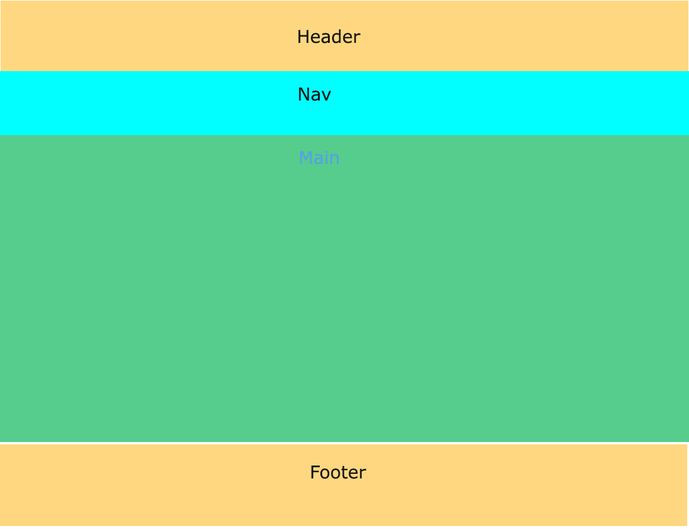
Dans le header :
-Ajouter un lien vers la page de contact.
- Ajouter un lien vers la page de connexion
-Ajouter un lien vers la page d'inscription

Mettre en place un formulaire de recherche.
Le formulaire de recherche doit contenir un champ de recherche et un bouton de validation.

Dans la partie Nav :
- Crée un menu avec des liens vers la page (Accueil,Photoshop, Illustrateur, Indesign, After Effects, Reflex.)

Dans la partie main

La partie Main est l'unique partie qui va changer en fonction des pages.

Sur la page d'accueil :
Intégrer la vidéo qui se trouve dans le dossier video.
La video doit se lancer toute seule au chargement de la page.

Sous la video, ajoutez un partie blog.

Cette partie blog doit contenir 3 cards.
Chaque card doit contenir :
- un titre <h2>
- une image
- un paragraphe lorem ipsum

Sur la page de connexion :
Créer un formulaire de connexio avec les champs :

- Email
- Password
- Un bouton submit
- un bouton reset.

Sur la page de contact :
Créer un formulaire de contac avec les champs :
- Nom
- Prenom
- Email
- Sujet « select »/Service Client, Webmaster
- Message « textarea »
- Un bouton submit
- un bouton reset

Sur la page d'inscription :
Créer un formulaire d'inscription avec les champs :
- Nom
- Prenom
- Email
- Password
- Date
- Cgv « checkbox »
- Un bouton submit
- un bouton reset

Dans la partie footer :

Créer un bloc « catégories » qui va afficher les catégories du site.
- Photoshop
- illustrateur
- Indesign
- After Effects
- Reflex

Créer un bloc « Mon compte » avec les liens suivants
- Mes Avoirs
- Mes Commandes
- Mes factures

Créer un bloc qui va afficher le logo de l'entreprise.
Le logo de l'entreprise se trouve dans le dossier img.

Le but de l'exercice est de vous permettre de structurer un maximum votre code et de structurer un maximum vos formulaires. Lors de la correction je regarderais comment vous avez struc turer vos formulaires.

